Orde van de dienst
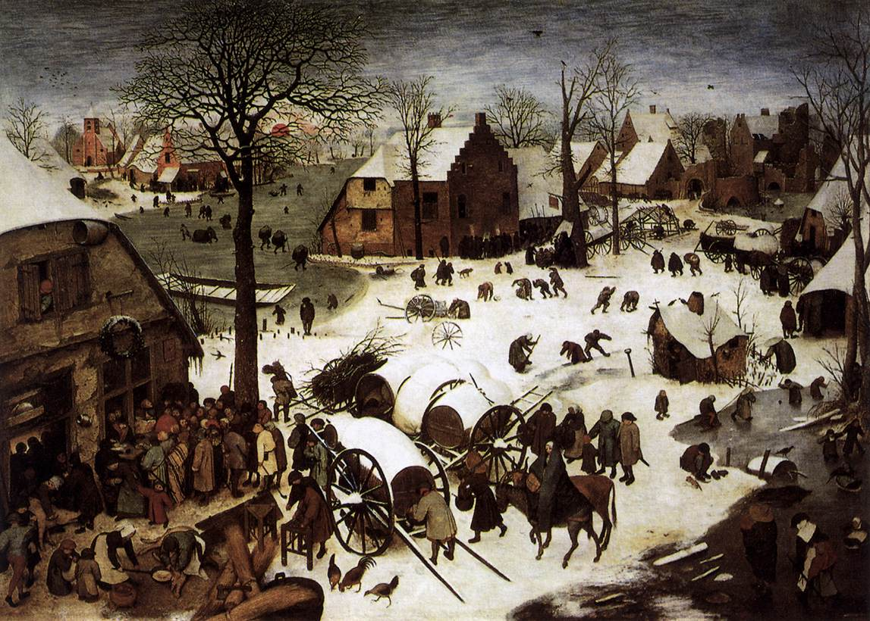
Voor zondag 22 december 4e Advent in de Marcuskerk

Voorbereiding
Welkom en mededelingen
Kort orgelspel
Moment van stilte/stil gebed
Intochtspsalm: Psalm 27: 1 en 7
Bemoediging en groet (hierna gaat gemeente zitten)
Aansteken van de kaarsen Tijdens het aansteken wordt een lied gespeeld ‘the Candle song’
Contactmoment Door de leiding van de Spoorzoekers of Discovery
Lied van de maand Na het lied van de maand, gaan de kinderen naar de kinderkerk
Zingen: lied 433: 1,2,3 Kom tot ons de wereld wacht
Verootmoediging en genadeverkondiging
Zingen: lied 433: 4 en 5
Gebed om de verlichting door de Heilige Geest
Schriftlezingen:
Micha 5: 1 - 4 a.
Zingen: lied 440: 1 en 2 Ga stille in den lande
Lukas 2: 1 - 7
Zingen: lied 442 Op u mijn Heiland
Verkondiging
Meditatief orgelspel Nun komt der Heiden Heiland
Lied: lied 505 In de nacht gekomen
Gebeden en gaven
Dankgebed, voorbeden, stil gebed – gezamenlijk Onze Vader
Slotlied (staande) lied 506: 1 en 2 Wij trekken in een lange stoet
Zegen beantwoord met lied 425 Vervuld van uw zegen

